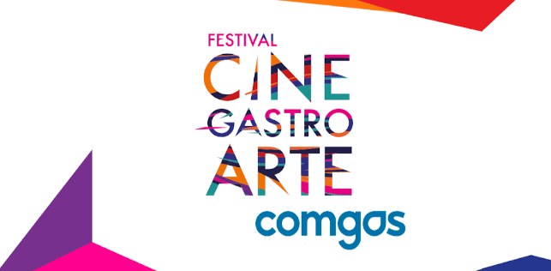

CASA BOSSA RECEBE, PELA PRIMEIRA VEZ, O EVENTO
“ENCONTRE O SABOR”, DO FESTIVAL CINEGASTROARTE COMGÁS

Nesta terceira edição, o “Encontre o Sabor” traz uma programação extensa
com experiências gratuitas nos dias 09 e 10 de novembro

Com atividades para todas as idades, o público contará com harmonizações gastronômicas, experiências culinárias, oficinas, aulas show e muito mais, para recordar, viver e criar sabores presentes na memória sensorial.

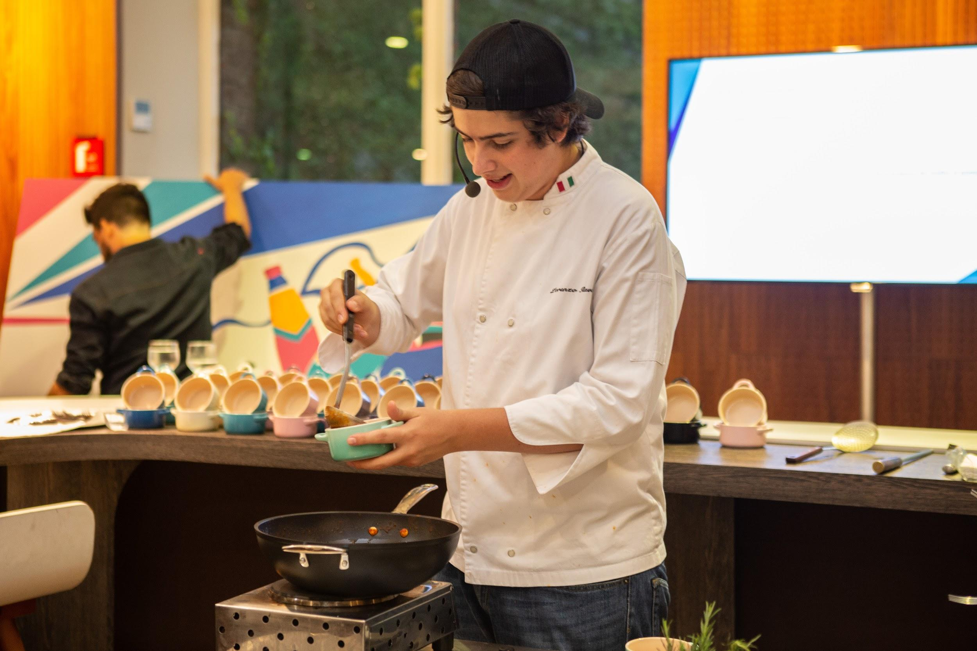
Crédito: Divulgação
Download de fotos em alta: Clique aqui

Cinema, Arte e Gastronomia: três vertentes que têm em comum o poder de despertar no ser humano sentidos que, muitas vezes, não se consegue colocar em palavras. Quantas vezes você já experimentou uma comida tão gostosa que, por alguns segundos, fechou o olho? Ou assistiu a filmes com uma história que foi feita para você? Quantas vezes você já cruzou com uma obra de arte que te emocionou? Ou que te levaram para outros mundos e realidades? São sensações capazes de nos levar para além dos sentidos! O Festival Cinegastroarte Comgás surgiu justamente da vontade de dar vida e casa para estes sentimentos. Verbalizá-los têm sido um grande desafio, então, nesta edição, o evento vai além dos sentidos, vivenciando algo sinestésico, difícil de colocar em palavras. Nessa linha, o evento traz inúmeras novidades em sua terceira edição, entre elas a programação refinada no Encontre o Sabor: um evento com entrada gratuita na Casa Bossa Shopping Cidade Jardim (Av. Magalhães de Castro, 12000 - Cidade Jardim), dias 09 e 10 de novembro.

O intuito é convidar crianças, adultos, amantes de arte e culinária para viver experiências únicas fora do cotidiano. No Encontre o Sabor, os adultos poderão experienciar harmonização com bebidas, experiências de drinks, talks e aulas show. A programação se estende para toda a família, com atividades especialmente pensadas para as crianças, como as oficinas de realidade virtual, argila e reciclagem.

Todas as oficinas do Festival vêm com o conceito de mergulhar em experiências incomuns para inspirar a criatividade, recordando, vivendo e criando sabores que se conhece apenas na memória sensorial.

Nesse espaço preparado para receber mais de 2.000 pessoas por dia, ainda haverá quatro ativações que completarão o evento:

- Ateliê Mistura de Cores e Sabores by Aurora Foods
Quatro palavras definem os filmes exibidos no Cinegastroarte e o sentimento de saborear um biscoito Aurora: Mágica, Festa, Amor, Poder e Viagem. Nesse espaço, os convidados podem escolher uma dessas palavras para montar um super-cookie usando os produtos Aurora.
- Faça sua Arte by CB Auto Land Rover
Os convidados serão desafiados a definirem suas personalidades com três palavras que serão transformadas em arte pelo artista Lucas Paulucci, na personalização de ecobags e garrafas. Para completar, o espaço também será ambientado com palavras que descrevem a personalidade da Land Rover: Aventureira, Destemida e Exploradora.

- Expresse Você Mesmo (painel)
Um painel para os visitantes preencherem uma ilustração da própria comunicação do evento com canetinhas, inspirando a criatividade e a experiência sensorial.

- Fotos Animadas
Seis espaços que remetem ao conceito do Festival e despertam nos convidados a vontade de fotografar e postar. As instalações levam o nome de “Lugares para Além dos Sentidos” e têm como proposta levar os visitantes para lugares e situações inusitadas. São elas:
- O Espaço: a sensação de estar dentro de um céu estrelado com vários balões iluminados, dentro de um ambiente espelhado;
- Comida é Arte: juntando comida e arte, um painel com diversos tipos de macarrão cru;
- Nas Alturas com Emoção: um skyline de uma cidade e balões de verdade, criando a sensação de voar sobre arranha-céus;
- O Herói do Filme: backdrop interativo onde, quando posicionado corretamente, o visitante pode lutar contra o “vilão” da cena, se tornando o super-herói;
- Balançando nas Alturas: um balanço em um fundo azul com nuvens de algodão. Assim, o visitante terá a sensação de balançar nas alturas;
- A Mágica Além dos Sentidos: em um fundo com ilusão de ótica, o artista irá entreter os convidados com truques de mágica e ilusionismo.

CONFIRA ABAIXO A PROGRAMAÇÃO DO PALCO ENCONTRE O SABOR:
Para realizar a sua inscrição, acesse: https://cinegastroarte.com.br/encontre-o-sabor/casa-bossa/

09 de novembro:

13h - Pedro Abucham em “Empreendedorismo Jovem”
Abrindo a programação do Encontre o Sabor, o palco é dominado por Pedro Abucham. Uma criança prodígio na gastronomia comanda um talk sobre criatividade e empreendedorismo, com foco no protagonismo infantil na cozinha. Pedro traz uma mistura de talk com aula show, apresentando uma receita de criação própria: Temaki de Salmão.
Duração: 40 minutos
Ingresso: Gratuito

14h30 - Erica Zanotti e Nádia Teixeira em “Empreendedorismo e Tecnologia”
O empoderamento feminino e empreendedorismo são dois temas muito recorrentes dos últimos tempos. O Consulado da Mulher, uma ação social da marca Consul, trabalha na transformação social por meio do incentivo ao empreendedorismo feminino. Nacionalmente, o Instituto seleciona, apoia e empodera mulheres empreendedoras, oferecendo assessoria na gestão de micro negócios e capacitações para que empreendam de forma mais eficiente. No Festival Cinegastroarte, Érica Zanotti - Gerente de Programas Sociais do programa, falará sobre as ações do Consulado da Mulher, enquanto Nádia Teixeira, assessorada pelo programa, prepara uma receita de Spaghetti de Abobrinha.
Duração: 30 minutos
Ingresso: Gratuito

15h10 - Cogumelas (Marcela Minelli e Gabriela Pugliesi) em “Alimentação Saudável”
Com Marcela Minelli e Gabriela Pugliesi, donas do instagram sobre bem estar e alimentação saudável @Cogumelas, chegam ao palco Encontre o Sabor para apresentar uma de suas inovadoras receitas: um bowl vegano com legumes e verduras. Além da preparação do prato, também farão um talk com o público sobre a importância da alimentação saudável e os benefícios para uma vida mais ativa.
Duração: 40 minutos
Ingresso: Gratuito

16h30 - Natasha Kammerer em “Lancheira Nutritiva - Como fazer a Lancheira”
A Criação de lancheiras saudáveis é um desafio: harmonizar os lanches de forma saborosa e nutritiva é o tema do talk apresentado por Natasha Kammerer. Um bate papo para quem deseja aprender a cozinhar de uma maneira saudável, simples e prática no dia a dia.
Duração: 30 minutos
Ingresso: Gratuito

17h10 - Lucas Corazza em “Doces Emocionantes”
A primeira Aula Show do Encontre o Sabor é comandada por Lucas Corazza, o chef confeiteiro com mais de 16 anos de experiência no mercado. Após assistir a aula de forma interativa e intimista, o público será convidado a degustar o prato realizado na aula.
Receita: Uma torta com massa de cacau, ganache de chocolate ao leite e praline caseiro de avelãs
Duração: 40 minutos
Ingresso: Gratuito

18h30 - Gin Experience
Degustação - Experiência de coquetelaria Gin Day

19h10 - Lorenzo Ravioli em “Ravioli´s Fritos”
Lorenzo Ravioli, vencedor do Masterchef Junior em 2015, sobe ao palco fechando a programação do primeiro dia de evento. O Jovem prodígio de 17 anos, especializado em gastronomia italiana, traz em sua aula show uma receita de massas italianas, que aprendeu com seu pai Franco Ravioli, e seu tio, Roberto Ravioli. Após a aula show, você poderá degustar o prato feito pelo jovem cozinheiro.
Duração: 40 minutos
Ingresso: Gratuito

10 de novembro:

13h - Izabel Alvares em “Low Carb” e Lançamento do Livro
A Vencedora do Masterchef Amadores Izabel Alvares chega ao palco com uma Aula Show de uma das receitas do seu novo livro “DELICIAS DE IZABEL - As receitas Low Carb que mudaram a minha vida”. Durante sua aula show, Izabel vem para mostrar como as receitas low carb podem ser saborosas e como uma alimentação saudável também pode ser prazerosa.
Receita:Mousse de chocolate low carb
Duração: 40 minutos
Ingresso: Gratuito

14h30 - Gin Experience
Degustação - Experiência de coquetelaria Gin Day

15h10 - Angélica Vitali em “Gastronomia Molecular”
Angélica Vitali apresenta uma aula show sobre Gastronomia Molecular. Angélica é formada em gastronomia em São Paulo e resolveu especializar-se em Gastronomia Molecular para melhorar seus pratos. Estudou Gastronomia Molecular no Cooking Lab, laboratório de gastronomia molecular do Instituto de Agronomia de Lisboa, em Portugal. Ela sobe ao palco do Encontre o Sabor apresentando uma aula show com uma receita de sua criação, com ingredientes inusitados e formas alternativas para cozinhar.
Receita: Salada de Frutas gelificada
Duração: 40 minutos
Ingresso: Gratuito

16h30 - Mbee (Mel de Abelhas Nativas) em “Mel na Alta Gastronomia”
A Mbee foi criada com a missão de trazer um novo posicionamento do mel no mercado brasileiro. Criada por Eugênio e Márcia Basile, um casal apaixonado pelo mel brasileiro, inconformados com a redução do consumo per capita de mercado e pelo pouco prestígio que o mel tem na gastronomia atual. Em sua experiência, a Mbee mostra formas alternativas de utilizar o Mel na gastronomia, além de mostrar as propriedades do Mel de Terroir.
Duração: 30 minutos
Ingresso: Gratuito

17h10 - Gin Experience
Degustação - Experiência de coquetelaria Gin Day

19h - Experiência Salton com Degustação e Harmonização
A Vinícola Salton sobe ao palco para apresentar a chamada "Experiência Salton". Além de apresentar uma das ativações do evento, a vinícola traz ao palco uma experiência de harmonização de bebidas. Junto ao bartender do festival, fará uma experiência gastronômica exclusiva para o público adulto, com direito a degustação das bebidas criadas e apresentadas.
Duração: 40 minutos

20h - Ricardo Toscani em “Receitas de Filmes”
O Chef Ricardo Toscani traz em sua aula show, encerrando a programação do palco Encontre o Sabor, uma receita de Cinema. Além de falar sobre a influência da história e do contexto do filme na gastronomia, Ricardo mostra como confeccionar um prato referenciando filmes marcantes na história do público. Após a aula, o público poderá degustar o prato apresentado durante a aula.
Nas Oficinas, voltadas para o público infantil, Cinema, Gastronomia e Arte são incorporadas por meio de atividades que estimulam a imaginação e os sentidos. O intuito é relembrar o público dos lugares, sabores e emoções que eles conhecem através da memória sensorial.

A cartilha das oficinas imitará um ticket de cinema antigo. Serão quatro tickets destacáveis e um fixo, contendo informações sobre as oficinas e a programação completa.

CONFIRA ABAIXO AS OFICINAS VOLTADAS AO PÚBLICO INFANTIL:
Não há inscrição prévia para essas atividades.

Oficina de Argila
Já que criar dá fome...
A oficina de argila é feita para que as crianças recriem suas comidas favoritas ou banquetes que viram em filmes, em um espaço todo ambientado para lembrar uma cozinha profissional. Explorando o lado lúdico que mistura arte e gastronomia em um só lugar, queremos incentivar a imaginação das crianças através da argila, que ao longo da oficina ganha formatos e cores diferentes. Após a criação das comidinhas, nossos participantes são ensinados a empratar e enfeitar seus pratos para servirem em mesas com toalhas quadriculadas, como os restaurantes de filmes.
Duração: 30 minutos

Oficina de Reciclagem
Um novo jeito de olhar!
A oficina de reciclagem tem uma proposta criativa de trabalharmos com colagens, a fim de dar uma nova vida a revistas, livros e jornais que seriam descartados. Estimulando a imaginação e a percepção de como as coisas pode tomar um novo significado quando trabalhadas com criatividade, a ideia é que as crianças e jovens se envolvam com uma atividade de retrabalhar pedaços para criarem peças de arte.
Duração: 30 minutos

Oficina de Ímãs
Estreie o seu filme
Na oficina de placas magnéticas as crianças irão transformar um ímã em branco em um cartaz de filme. Qual filme? A imaginação que irá decidir. Elas terão a opção de personalizar tanto com cola colorida, gliter e canetinha. Com uma placa de ímã pintada de branco, nós temos uma tela pronta para receber nossos diretores e produtores de cinema, deixando a imaginação correr solta com cores e texturas prontas para serem colocadas no ímã.
Duração: 30 minutos

Oficina de Pôsteres
E se fosse eu?
A oficina de pôsteres é feita para ativar a criatividade e brincar com os filmes favoritos das crianças e de seus pais. Com pôsteres em A3 dos filmes mais famosos das últimas décadas, as crianças podem fazer colagens com fotos tiradas na hora, para se colocarem no papel dos protagonistas de seus filmes favoritos, fazendo intervenções nos cartazes.
Duração: 20 minutos

Realidade Virtual
Céu, terra ou mar? Escolha sua aventura
A oficina de Realidade Virtual consiste em um espaço aberto com "postos" para os participantes usarem óculos de Realidade Virtual, escolhendo em um "menu" qual das experiências querem passar. Cada participante, ao escolher a experiência, dará o "play" no vídeo, sendo assistido por nossos monitores para que não se machuque. Nesta experiência, a interatividade é baixa, não precisando de grandes movimentos para que possam participar.
Duração: 20 minutos

O Festival Cinegastroarte Comgás é apresentado pelo Ministério da Cidadania, Secretaria Especial da Cultura e Comgás; “Encontre o Sabor” com realização da NTICS Projetos e co-realização Casa Bossa.

Para mais informações, acesse:
https://cinegastroarte.com.br/
https://www.instagram.com/cinegastroarte/
https://www.facebook.com/cinegastroarte/

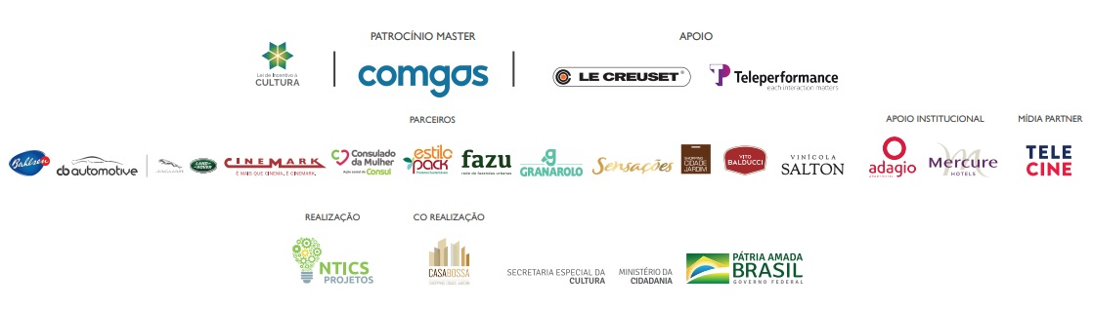

SOBRE O FESTIVAL CINEGASTROARTE
Em sua terceira edição, o Festival Cinegastroarte Comgás traz experiências que unem o melhor da gastronomia, cinema e arte, aguçando todos os sentidos de quem participa. Equipes de badalados restaurantes invadem algumas das melhores salas de cinema VIP da rede Cinemark, servindo pratos baseados nos filmes que estarão sendo exibidos e fazendo com que super produções como “Mamma Mia – Lá Vamos Nós de Novo”, “Pegando Fogo”, “Coco – A Vida é uma Festa” e muito outros inspirem menus especiais, criados por chefs renomados. No ano de 2019, os próprios magos da gastronomia assumem as panelas e lideram suas equipes, alocadas – temporariamente – nos cinemas dos shoppings Cidade Jardim, Iguatemi Alphaville, Iguatemi Campinas. Para este ano, o Festival ainda traz uma programação gratuita refinada que conta a História da Gastronomia Criativa no Mundo, através de talks e aulas show gratuitas, com grandes especialistas no assunto.

SOBRE A CASA BOSSA
Além de possuir estrutura versátil e multiuso, o local é conhecido por ter uma das vistas mais privilegiadas da cidade: de frente para a Ponte Estaiada, contemplando o melhor skyline da região. A Casa Bossa foi criada pelo empresário Fabio Coelho, que atua nos setores de Cultura e Entretenimento há mais de 15 anos. Em 2019, o também empresário Fernando Autran tornou-se sócio da Casa, trazendo seu expertise em desenvolvimento de bares e grandes festas para estruturar uma nova linha de negócios. Atualmente, o espaço é referência quando o assunto é sofisticação em eventos sociais, corporativos, de entretenimento dos mais diferenciados tamanhos e formatos.

FESTIVAL CINEGASTROARTE COMGÁS
MAIS INFORMAÇÕES À IMPRENSA - MOTISUKI PR
REGIS MOTISUKI – regis@motisukipr.com.br
MARIANA LAVIAGUERRE – mariana@motisukipr.com.br
BEATRIZ DUARTE - bia@motisukipr.com.br

MAIS INFORMAÇÕES À IMPRENSA - CASA BOSSA
TUDO EM PAUTA - PAMELA - (11) 99254-4604

